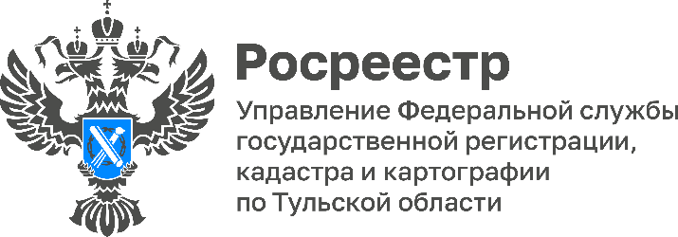
На каких земельных участках возможно строительство жилых
и садовых домов

Граждане имеют право строить индивидуальные жилые дома на земельных участках в границах населенных пунктов с видами разрешенного использования «Для индивидуального жилищного строительства» и «Для ведения личного подсобного хозяйства (приусадебный земельный участок)».
«При строительстве жилого или садового дома, необходимо соблюдать градостроительные нормы: количество надземных этажей – не более чем 3, высота – не более 20 метров, минимальные отступы от границ земельного участка и другие предельные параметры строительства, установленные правилами землепользования и застройки соответствующего муниципального образования», - рассказала заместитель руководителя Управления Росреестра по Тульской области Татьяна Трусова.

Если же земельный участок относится к категории земель сельскохозяйственного назначения и имеет вид разрешенного использования «Для сельскохозяйственного производства», то строительство жилых домов на них запрещено, кроме:

- Гражданам разрешается строительство индивидуальных жилых домов, а также садовых домов на земельных участках категории земель сельхозназначения, вид разрешенного использования которых подразумевает ведение гражданами садоводства для собственных нужд. Вид разрешенного использования «Ведение садоводства» может быть установлен только в том случае, если земельный участок не относится к так называемым сельскохозяйственным угодьям, которые подлежат особой охране.
- В соответствии с Федеральным законом от 02.07.2021 № 299-ФЗ «О внесении изменений в статью 77 Земельного кодекса Российской Федерации и отдельные законодательные акты Российской Федерации» с 1 марта 2022 года дома могут строить крестьяне и фермеры для того, чтобы проживать в непосредственной близости от места ведения ими сельского хозяйства. На земельном участке, который используется крестьянским (фермерским) хозяйством, допускается строительство только одного жилого дома не более чем в 3 этажа и общей площадью не более 500 кв. м. Площадь застройки под домом должна быть не более 0,25 % от площади участка. Кроме того, если фермером построен жилой дом, то запрещается делить земельный участок или уменьшать его площадь иным способом.

